Internationale Diskurse zu qualitativen Forschungsmethoden sichtbarer machen: das KomSI empfing Dr. Nicole Brown (University College London) für einen Workshop zu kreativen Ansätzen in der Datenerhebung und Datenauswertung

Das Kompetenzzentrum Soziale Interventionsforschung (KomSI) konnte Dr. Nicole Brown, Associate Professor und Head of Research Ethics and Integrity des renommierten Institute of Education [Hyperlink: https://www.ucl.ac.uk/ioe/] als Gast in Frankfurt begrüßen. Für die International Week des FB4 (Soziale Arbeit und Gesundheit) reiste Brown mit einem Koffer voller künstlerischer Materialien an, die sie selbst in ihrer Forschung und Methodenkursen einsetzt. So konnten Teilnehmende des Workshops konkret ausprobieren, wie sich kreativ-partizipative Ansätze in ihrer Umsetzung anfühlen: am Donnerstag wurde mit LEGO® die eigene Forschungslaufbahn modelliert, um danach zu reflektieren, welche Potentiale, aber auch praktischen und ethischen Herausforderungen das Erheben von Daten durch solche spielerischen Ansätze hervorruft. Am Freitag konnten Teilnehmende im Verfassen von Gedichten aus mitgebrachten Interviewtranskripten eine neue Perspektive als kreativ-künstlerisch auswertende Forscher einnehmen.
Beide Tage machten deutlich, wie Konventionen der Forschungsdatenanalyse besonders in internationalen Methodendiskursen herausgefordert werden. Brown, die als Expertin zu diesem Thema auch ihr neuestes Buch Photovoice Reimagined (Hyperlink: https://policy.bristoluniversitypress.co.uk/photovoice-reimagined) vorstellte, benennt diese Entwicklung spezifisch als creative turn in den Sozialwissenschaften. So wie z.B. der narrative turn, spatial turn, oder zuletzt auch der participatory turn in den englischsprachigen Sozialwissenschaften als Paradigmenwechsel bezeichnet wurden, sind kreative Ansätze immer mehr auch als eigene Forschungszugänge anzuerkennen. Das Team des KomSI wollte hier bewusst genau diese Diskussionen zu methodischer Innovation in den Vordergrund rücken, die in Deutschland oft nur als Randerscheinung zu den etablierten Forschungsdesigns besprochen werden. Michaela Köttig, Professorin im FB 4 und Sprecherin des KomSI hierzu: „Was in anderen Ländern, wie bspw. den UK schon viel stärker etabliert ist, können wir nach diesem Workshop auch im Kontext der Forschung in der Sozialen Arbeit einsetzen. Wir haben in vielen Forschungsfeldern mit vulnerablen Zielgruppen zu tun, die wir mit kreativen Forschungsmethoden auf sehr unterschiedlichen Ebenen ansprechen können. Frau Brown hat uns eine Fülle kreativer Datenerhebungs- und Auswertungsmethoden aufgezeigt, die uns neue Wege in der Forschung eröffnen.“
Um andersartige Zugänge zur sozialwissenschaftlichen Forschung sichtbarer zu machen, konnte auch das Angebot der Brown Bag Sessions genutzt werden. Für dieses neue Netzwerkformat, organisiert von Sabrina Khamo (Forschungspromotorin des FB4), wurde ein Wanderschäferwagen auf dem Campus installiert. Dr. Christian Hanser, PostDoc im KomSI, vermittelte den Gästen der International Week, wie der Einsatz des Wagens einen kreativen Ansatz in seiner eigenen kunstbasierten Promotion (Hyperlink: https://journals.sagepub.com/doi/10.1177/0961463X231187701) ermöglichte. Ob durch LEGO®, Gedichte, oder öffentliche Begegnungsräume in einem Tiny House: kreative Forschungsansätze laden uns ein, Forschung freier zu denken und anders auf mögliche Teilnehmer*innen zuzugehen.
Das KomSI (Hyperlink: https://www.frankfurt-university.de/KomSi) bietet regelmäßig Netzwerktreffen über Themen der qualitativen Forschung an und hat eine Forschungswerkstatt im Kontext Promotion initiiert, die fachbereichsübergreifend allen Promovierenden der Frankfurt University of Applied Sciences offen steht. Kontakt: christian.hanser@fb4.fra-uas.de
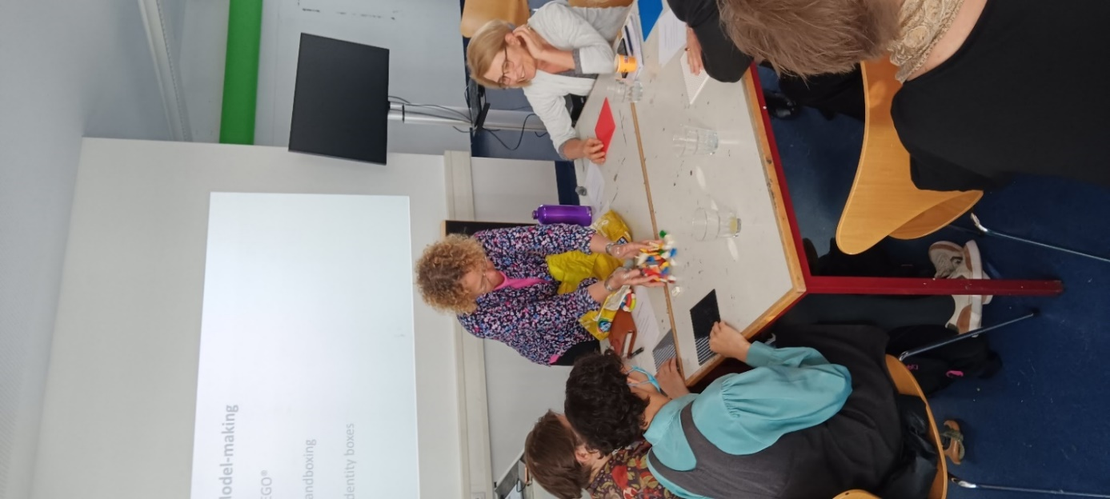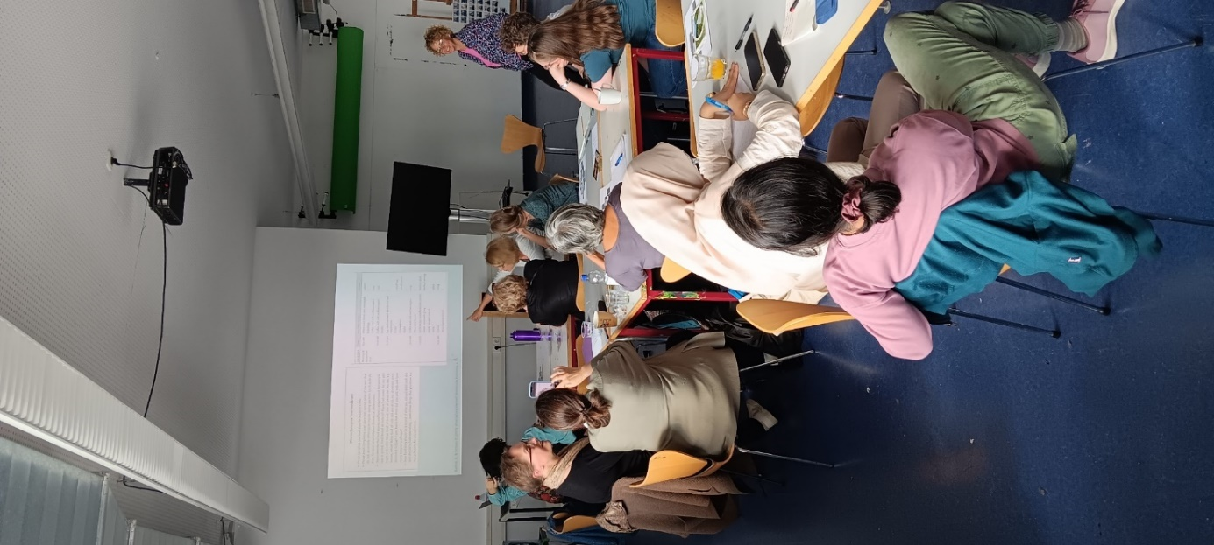
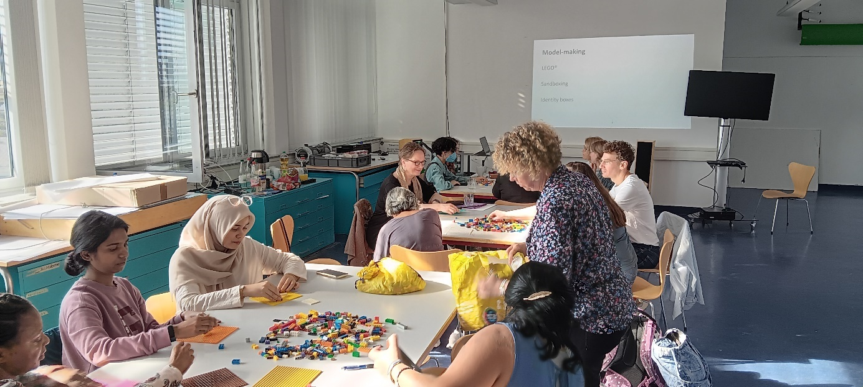
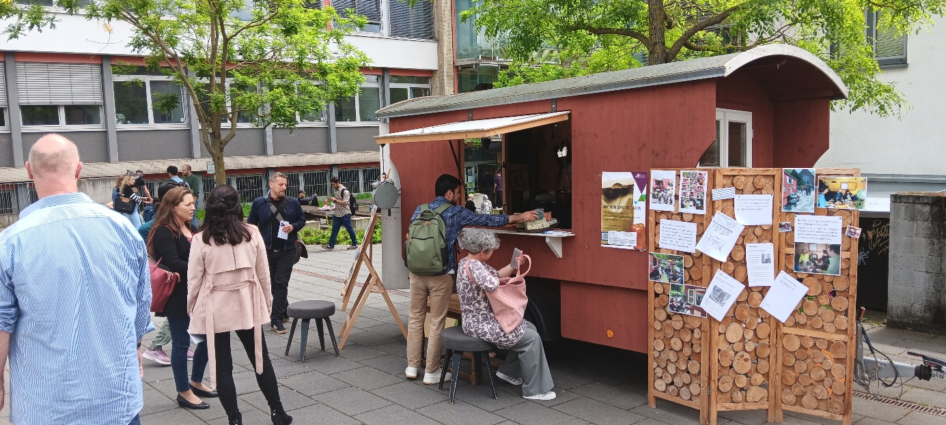
Bildquellen für alle Fotos: Christian Hanser

